MicroArch.单点登录方案

修订历史记录
版本 | 日期 | 修订者 | 修订说明
1.0 | 2019.06.19 | 王伟

- 适用对象
本文档方案适用于外围系统和基于中建材信息MicroArch平台建设的系统之间的单点登录。因此适用以下人员：
项目经理
技术开发人员
- 方案描述
本次sso单点登录基于jwttoken实现，采用非对称机密技术对token进行加密或者解密。总体过程如下：
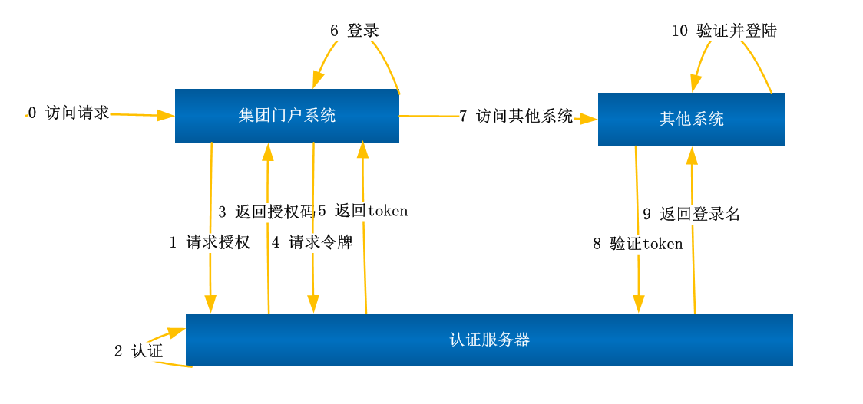
为了简化落地实现过程，认证服务器暂时由门户系统实现。其他系统通过请求的token参数获得值，然后请求集团门户系统sso token验证服务，如果验证成功则返回用户的登录名。
- 方案实现
  - 门户系统中注册client
此步骤可以联系系统维护人员或者用户进行注册。具体操作页面如下：
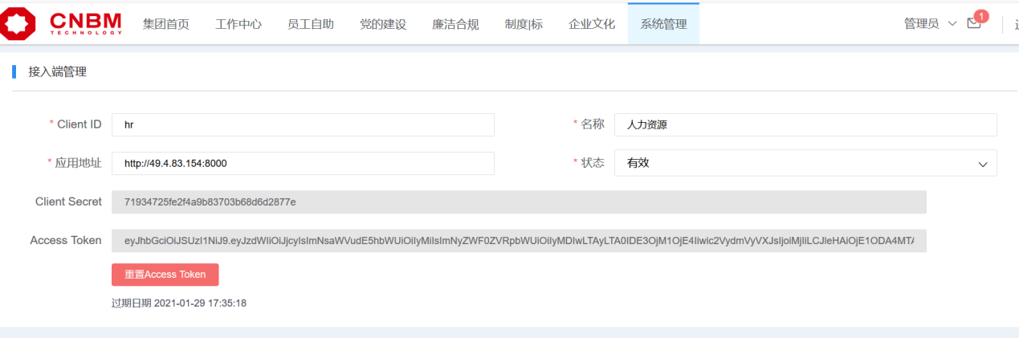

注册成功之后获得Access Token
  - 验证sso token
- 集团门户测试环境sso token 验证地址：

http://127.0.0.1:5002/microarch/auth/checkToken?token=xxxx

请求参数 | 类型 | 备注
token | String | 用户信息token
accessToken | String | 请求Head认证信息，联系管理员获得

返回参数 | 值 | 备注
code | 失败：400  成功：200
login | 用户登录名
errMsg | 失败信息

- 集团门户生产环境sso token 验证地址：

http://127.0.0.1:5002/microarch/auth/checkToken?token=xxxx

- 系统集成
  - OA系统

  - 人力资源系统

  - 三重一大系统

